|  |
| --- |
| МИНОБРНАУКИ РОССИИ |
| Федеральное государственное бюджетное образовательное учреждение высшего образования **«МИРЭА − Российский технологический университет»**  **РТУ МИРЭА** |

**Институт информационных технологий (ИИТ)**

**Кафедра практической и прикладной информатики (ППИ)**

**ОТЧЕТ ПО ПРАКТИЧЕСКОЙ РАБОТЕ**

по дисциплине «Моделирование бизнес-процессов»

**Практическое занятие № 4**

**Задание №** 1

|  |  |  |  |
| --- | --- | --- | --- |
| Студент группы ИНБО-01-17 | *ИКБО-04-22 Егоров Л.А.* | (подпись) | |
| К.т.н., доцент | *Геращенко Л.А.* | (подпись) | |
| Отчет представлен | «12» 09 2024г. | |  | |

Москва 2024 г.

**Цель занятия:**

Построение функциональной диаграммы процесса и ознакомление с функциональными возможностями программного обеспечения.

**Постановка задачи:**

Построить концептуальную модель и сделать декомпозицию концептуальной модели на основе текстового описания процесса.

**Ход работы:**

**Найденные ошибки:**

**Исправленные диаграммы:**

После исправления найденных ошибок были построены контекстная диаграмма и две диаграммы декомпозиции:

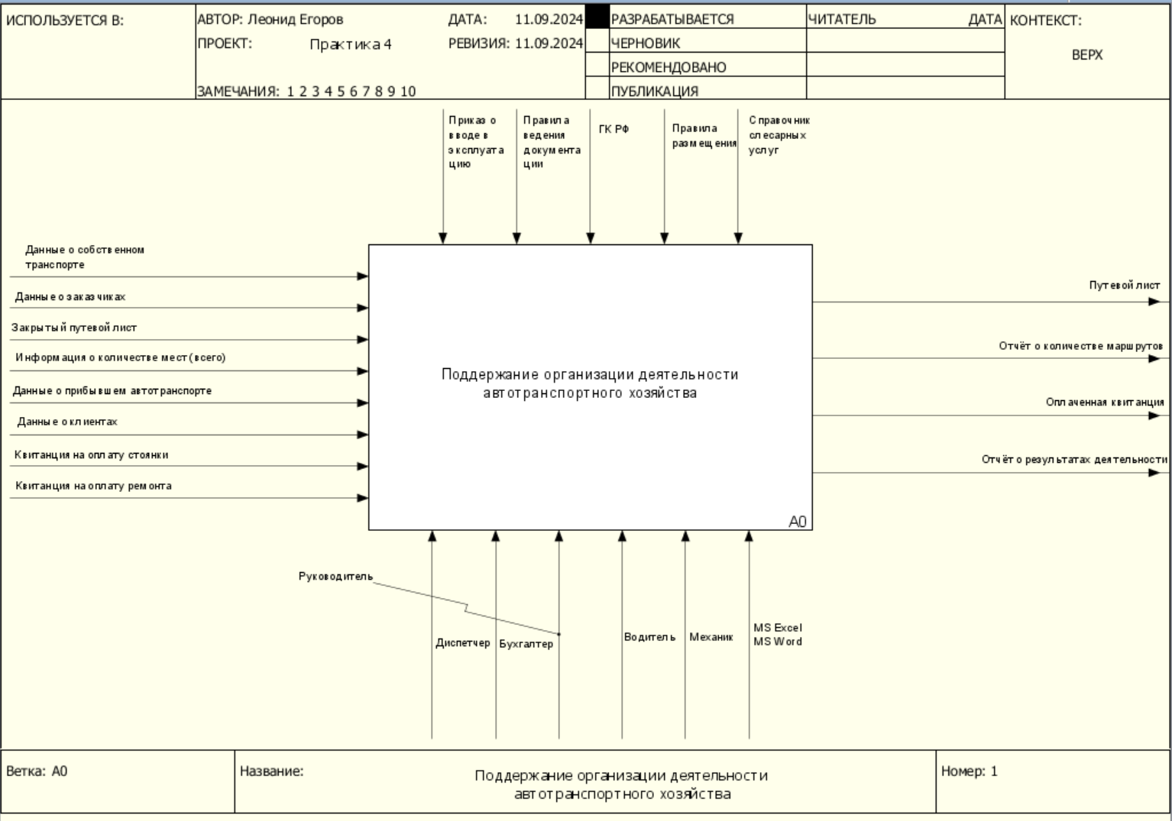

**Рисунок 1 – Контекстная диаграмма процесса «Поддержание организации деятельности автотранспортного хозяйства»**

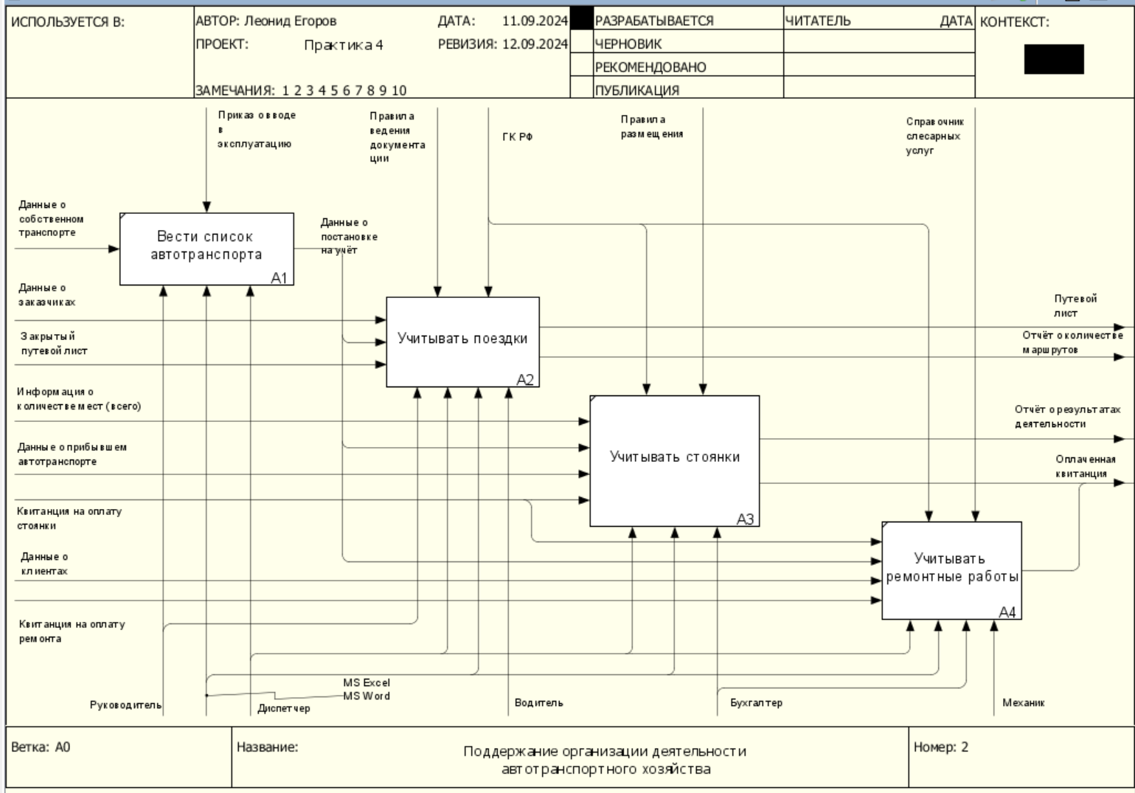

**Рисунок 2 – Декомпозиция процесса «Поддержание организации автотранспортного хозяйства»**

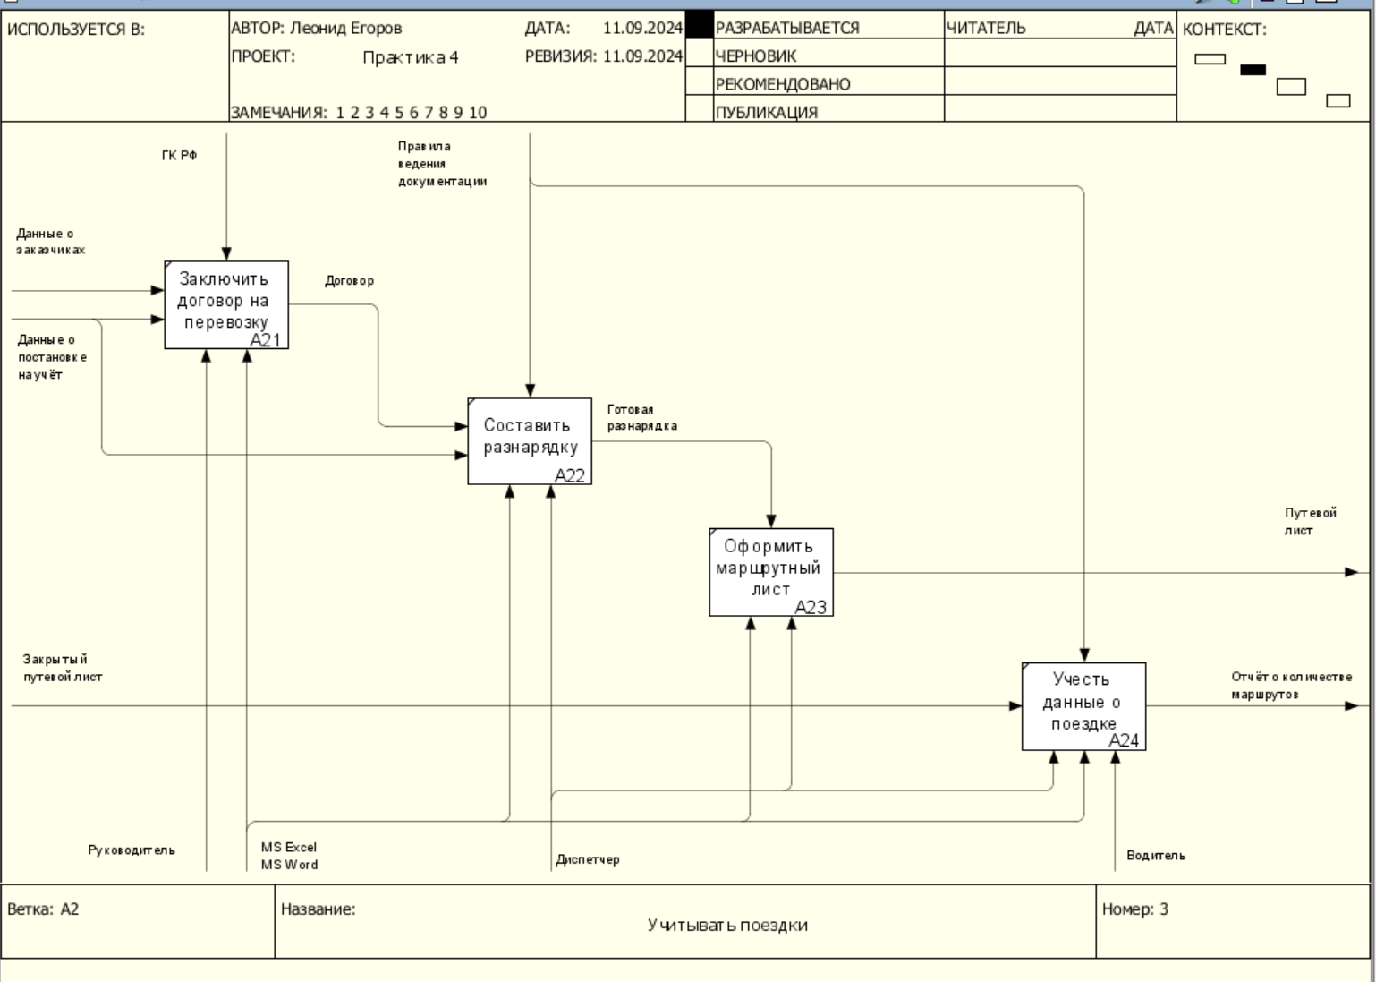

**Рисунок 3 – Декомпозиция процесса «Учитывать поездки»**

**Дерево узлов:**

На основе построенных диаграмм было построено дерево узлов:

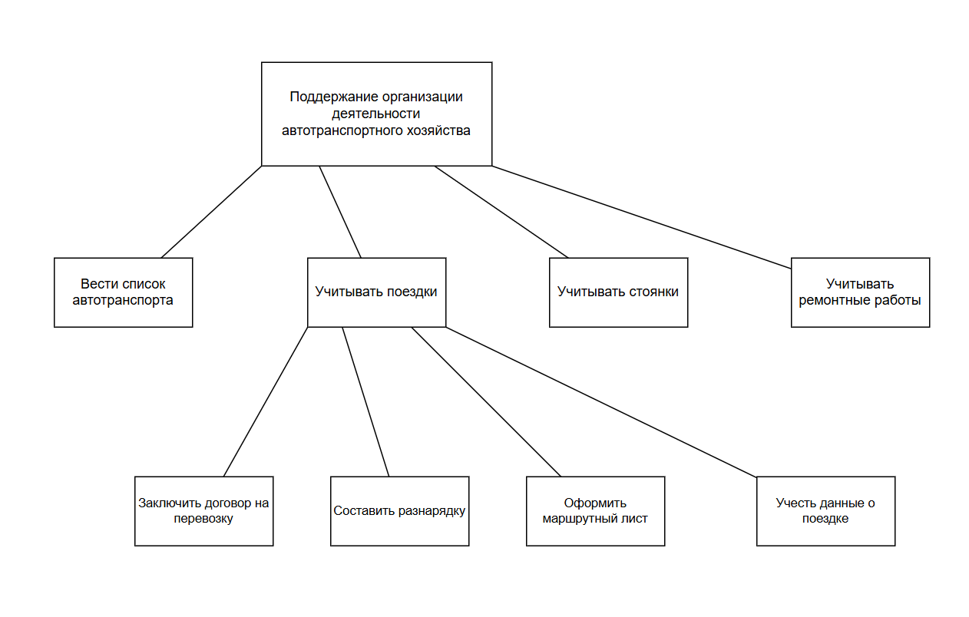

**Рисунок 4 – Дерево узлов для процесса «Поддержание организации деятельности автотранспортного хозяйства»**

**Построенные таблицы:**

На основе построенных диаграмм была составлена таблицы, показывающая потоки типа «Вход», «Выход», «Управление», «Механизм» (Таблица 1).

*Таблица 1 – Элементы нотации IDEF0*

|  |  |  |  |  |
| --- | --- | --- | --- | --- |
| **Наименование диаграммы/код** | **Элемент нотации IDEF0** | | | |
| **Вход** | **Выход** | **Управление** | **Механизм** |
| Поддержание организации деятельности автотранспортного хозяйства  А0 | Данные о собственном транспорте;  Данные о заказчиках;  Закрытый путевой лист;  Информация о количестве мест (всего);  Данные о прибывшем автотранспорте;  Данные о клиентах;  Квитанция на оплату стоянки;  Квитанция на оплату ремонта | Путевой лист;  Отчёт о количестве маршрутов;  Оплаченная квитанция;  Отчёт о результатах деятельности | Приказ о вводе в эксплуатацию;  Правила ведения документации;  ГК РФ;  Правила размещения;  Справочник слесарных услуг | Диспетчер;  Бухгалтер;  Руководитель;  Водитель;  Механик;  MS Excel MS Word |
| Вести список автотранспорта  А1 | Данные о собственном транспорте | Данные о постановке на учёт | Приказ о вводе в эксплуатацию | Руководитель;  Диспетчер;  MS Excel MS Word |
| Учитывать поездки  А2 | Данные о заказчиках;  Закрытый путевой лист;  Данные о постановке на учёт | Путевой лист;  Отчёт о количестве маршрутов | Правила ведения документации;  ГК РФ | Руководитель;  Диспетчер;  MS Excel MS Word;  Водитель |
| Учитывать стоянки  А3 | Информация о количестве мест (всего);  Данные о постановке на учёт;  Данные о прибывшем автотранспорте;  Квитанция на оплату стоянки | Отчёт о результатах деятельности;  Оплаченная квитанция | ГК РФ;  Правила размещения | Бухгалтер;  Диспетчер;  MS Excel MS Word |
| Учитывать ремонтные работы  А4 | Данные о постановке на учёт;  Данные о клиентах;  Квитанция на оплату ремонта | Оплаченная квитанция | ГК РФ;  Справочник слесарных работ | Бухгалтер;  Диспетчер;  MS Excel MS Word;  Механик |
| Заключить договор на перевозку  А21 | Данные о заказчиках;  Данные о постановке на учёт | Договор | ГК РФ | Руководитель;  MS Excel MS Word |
| Составить разнарядку  А22 | Договор;  Данные о постановке на учёт | Готовая разнарядка | Правила ведения документации | Диспетчер;  MS Excel MS Word |
| Оформить маршрутный лист  А23 | - | Путевой лист | Готовая разнарядка | Диспетчер;  MS Excel MS Word |
| Учесть данные о поездке  А24 | Закрытый путевой лист | Отчёт о количестве маршрутов | Правила ведения документации | Водитель;  Диспетчер;  MS Excel MS Word |

Далее выявлены внутренние потоки и записаны в таблицу 2.

*Таблица 2 – Внутренние потоки*

|  |  |  |
| --- | --- | --- |
| **Наименование диаграммы/код** | **Наименование потока** | **Тип связи** |
|  |  |  |
|  |  |  |
|  |  |  |
|  |  |  |
|  |  |  |
|  |  |  |
|  |  |  |

**Результат работы:**

Построенные и сохраненные в файле текстового формата структурно-функциональные диаграммы бизнес-процессов, представленные преподавателю в конце практического занятия (форма отчета размещена в СДО)

**Список использованных источников и литературы:**

1. Размещенное в СДО как «Моделирование бизнес-процессов_Лекция» исправленное и дополненное учебное пособие по «Моделированию бизнес-процессов» [Электронный ресурс]: учебное пособие / Ю. В. Кириллина, И. А. Семичастнов. — М.: РТУ МИРЭА

2. Долганова О. И., Виноградова Е. В., Лобанова А. М. Моделирование бизнес-процессов [Электронный ресурс]: Учебник и практикум для вузов. - Москва: Юрайт, 2020. - 289 с – Режим доступа: https://urait.ru/bcode/450550

3. Каменнова М. С., Крохин В. В., Машков И. В. Моделирование бизнес-процессов. В 2 ч. Часть 1 [Электронный ресурс]: Учебник и практикум для вузов. - Москва: Юрайт, 2021. - 282 с – Режим доступа: https://urait.ru/bcode/469152

4. Грекул В. И., Коровкина Н. Л., Левочкина Г. А. Проектирование информационных систем [Электронный ресурс]: Учебник и практикум для вузов. - Москва: Юрайт, 2020. - 385 с – Режим доступа: https://urait.ru/bcode/450997